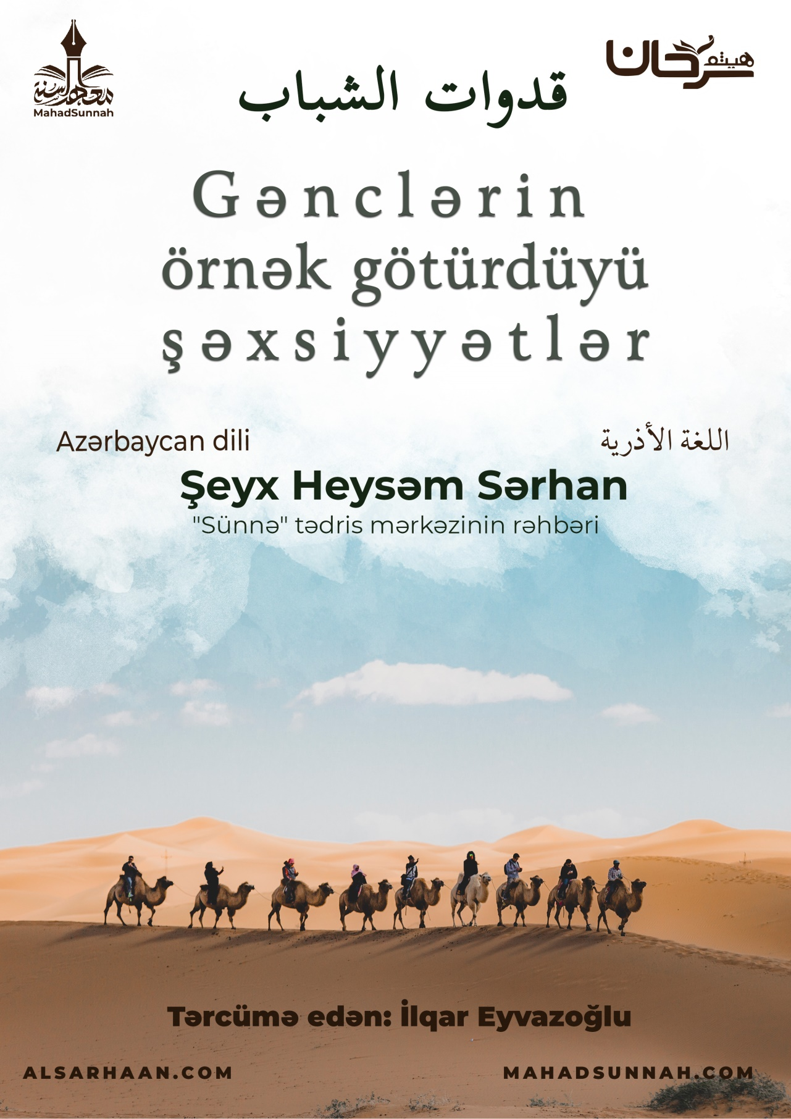
Nümunə, şəxsiyyət rəmzi , örnək.

‏﷽
Nümunə, şəxsiyyət rəmzi, örnək.
Bunların hamısı fərdin qurulmasına və ya məhv edilməsinə töhfə verə bilən anlayışlardır.
Bunların gənclər arasında böyük əhəmiyyəti və güclü təsiri var.
Şək yoxdur ki, müdrik o kəsdir ki, özü üçün böyük əxlaq nümunəsi və doğru yanaşma axtarsın.
Uğurun ünsürlərini və nicatın səbəblərini axtarsın.
Bunları özünə nümunə götürsün və onların izi ilə getsin.
Gənc müsəlman özünə nə qədər gözəl örnək axtarmaq istəsə də, Peyğəmbərdən ﷺ, sonra onun Səhabələrindən (Allah ﷻ onların hamısından razı olsun) daha xeyirli örnək tapa bilməzlər.

Misal olaraq:
- Zeyd İbn Səbit (Allah ﷻ ondan razı olsun): Peyğəmbər (Allahın ﷻ ona salavatı və salamı olsun) ona yəhudi dilini öyrənməyi tapşırdı və O da öyrəndi. On beş günə o dildə səlis danışmağa başladı.
- Abdullah ibn Abbas (Allah ﷻ onların hər ikisindən razı olsun): Çoxlu elm toplayana qədər çox çalışdı. Ondan sonra gələn hər kəs onun elmini yayırdı.
- Musab ibn Umeyr (Allah ﷻ ondan razı olsun): Peyğəmbər ﷺ Onu Mədinəyə elçi olaraq göndərdi və O, oranı Quranla fəth etdi.

- Muaz ibn Cəbəl (Allah ﷻ ondan razı olsun): Peyğəmbər ﷺ onu Yəmənə dəvətçi olaraq göndərdi.

- Usamə ibn Zeyd (Allah ﷻ onların hər ikisindən razı olsun): Peyğəmbər ﷺ onu Rumlara hücum etmək üçün müsəlman ordusuna başçı olaraq təyin etdi. O zaman onun hələ iyirmi yaşı yox idi.

Beləliklə, onlar gənc yaşlarında təhlükələrə tab gətirdilər, sirr saxladılar, gecə-gündüz Allaha ﷻ ibadət etdilər.
Onlar ən yaxşı nümunə və ən gözəl örnək idilər.
Allah ﷻ buyurur:
قال تعالى: ﵧوَٱلسَّٰبِقُونَ ٱلۡأَوَّلُونَ مِنَ ٱلۡمُهَٰجِرِينَ وَٱلۡأَنصَارِ وَٱلَّذِينَ ٱتَّبَعُوهُم بِإِحۡسَٰنٖ رَّضِيَ ٱللَّهُ عَنۡهُمۡ وَرَضُواْ عَنۡهُ وَأَعَدَّ لَهُمۡ جَنَّٰتٖ تَجۡرِي تَحۡتَهَا ٱلۡأَنۡهَٰرُ خَٰلِدِينَ فِيهَآ أَبَدٗاۚ ذَٰلِكَ ٱلۡفَوۡزُ ٱلۡعَظِيمُ ١٠٠ﵦ ﵝالتَّوۡبَة : ﵐﵐﵑﵜ
Dində hamını ötüb-keçən ilk mühacirlərə və ənsarlara, həmçinin yaxşı işlər görməkdə onların ardınca gedənlərə gəlincə, Allah onlardan razıdır, onlar da Ondan razıdırlar. (Allah) onlar üçün (ağacları) altından çaylar axan, içində əbədi qalacaqları Cənnət bağ­ları hazırlamışdır. Bu, böyük uğurdur.

ət-Tovbə surəsi, 100-cü ayə

